

Identificação do Projeto
Nome do Projeto: IdeaHub
Disciplina: Prática Profissional em Programação Web
Sprint: Resultados da Sprint 1
Data: quinta-feira, 26 mar.

Objetivo da Sprint
Ao final da Sprint 1, foi possível implementar com sucesso o MVP (Produto Mínimo Viável) do sistema IdeaHub.
As principais funcionalidades planejadas foram desenvolvidas e testadas, garantindo a validação inicial da proposta do sistema.

Resumo da Reunião (Resultado da Sprint)
A equipe executou com excito o seguinte para obtenção dos resultados da Sprint 1:
- Cadastro de usuários
- Login no sistema
- Registro de ideias
- Listagem de ideias
- Associação de ideias ao usuário logado

Demonstração do Sistema
Tela 1 – Cadastro e Login
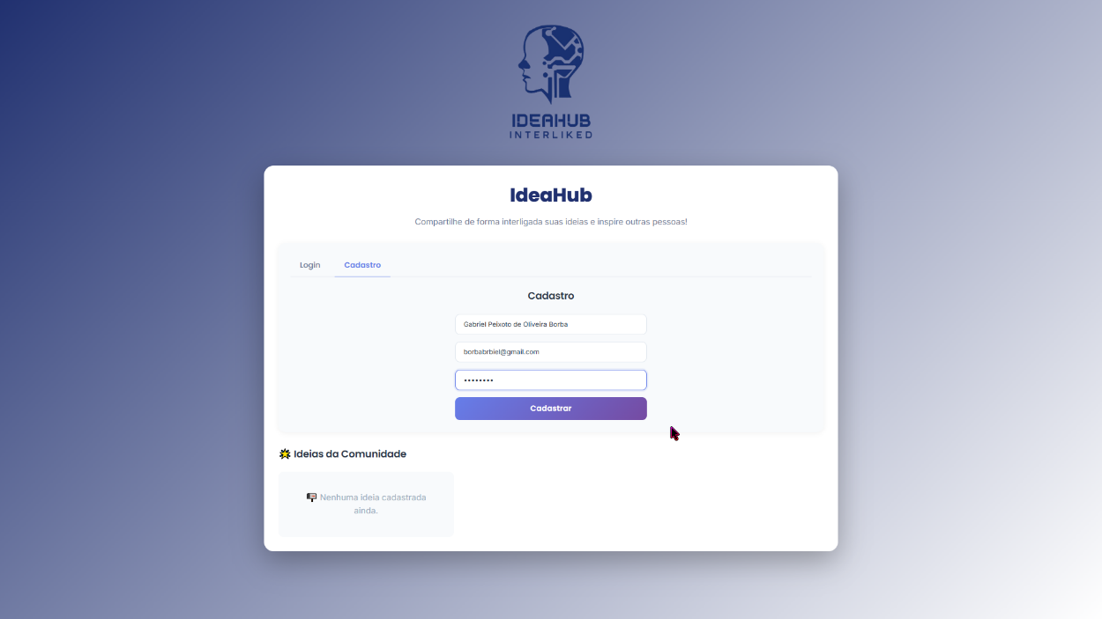
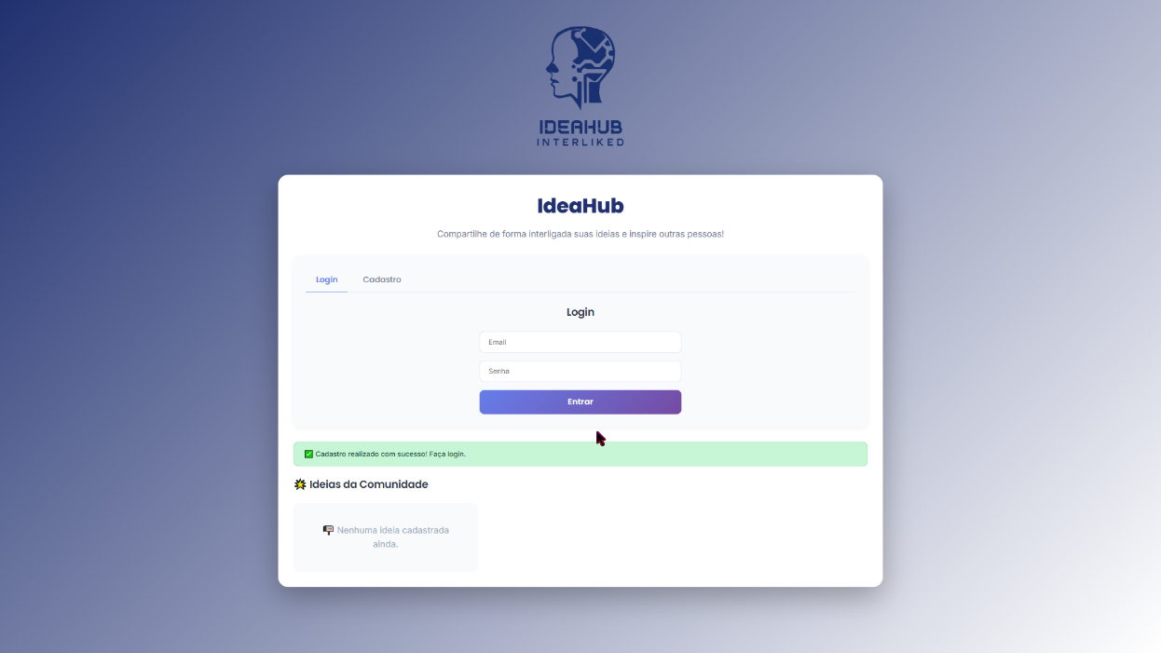
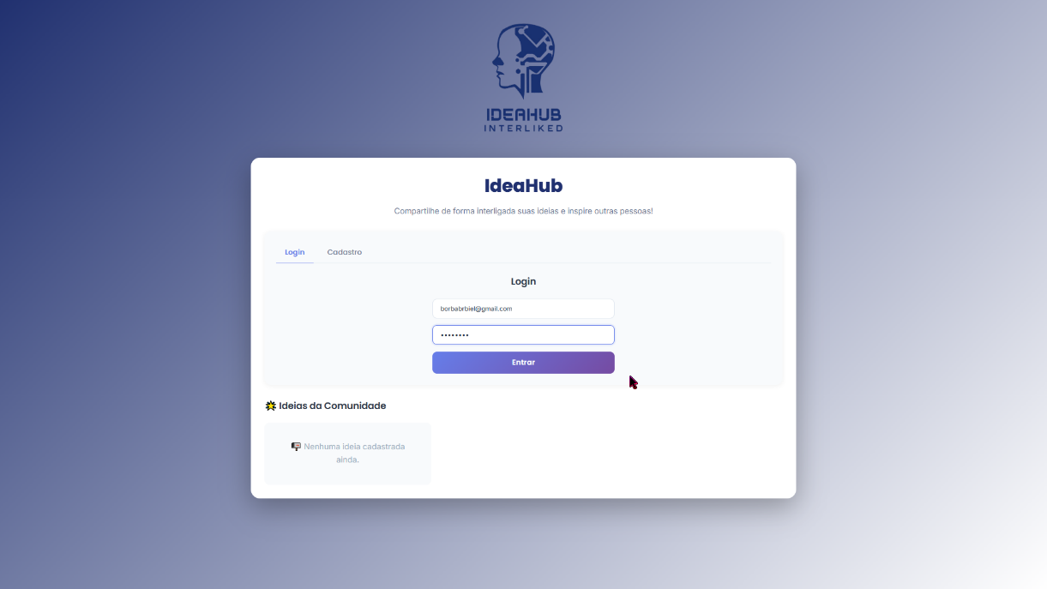
Interface inicial do sistema com funcionalidades de cadastro e autenticação de usuários.
Tela 2 – Usuário Logado
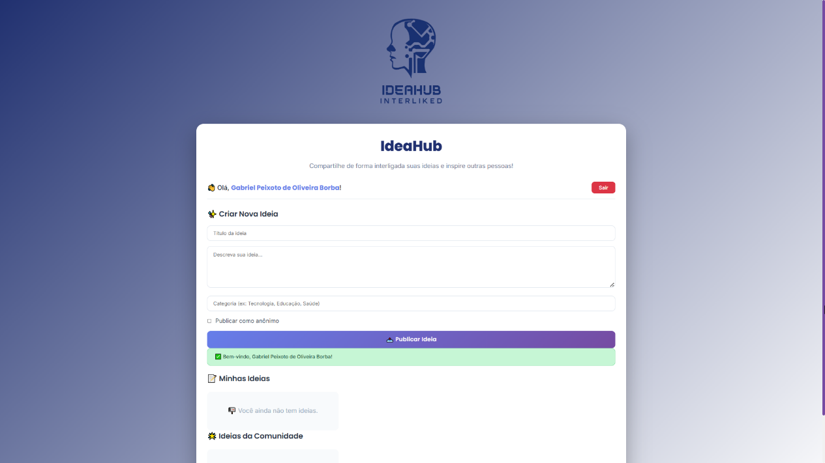
Exibição do usuário autenticado no sistema após login.
Tela 3 – Registro de Ideias
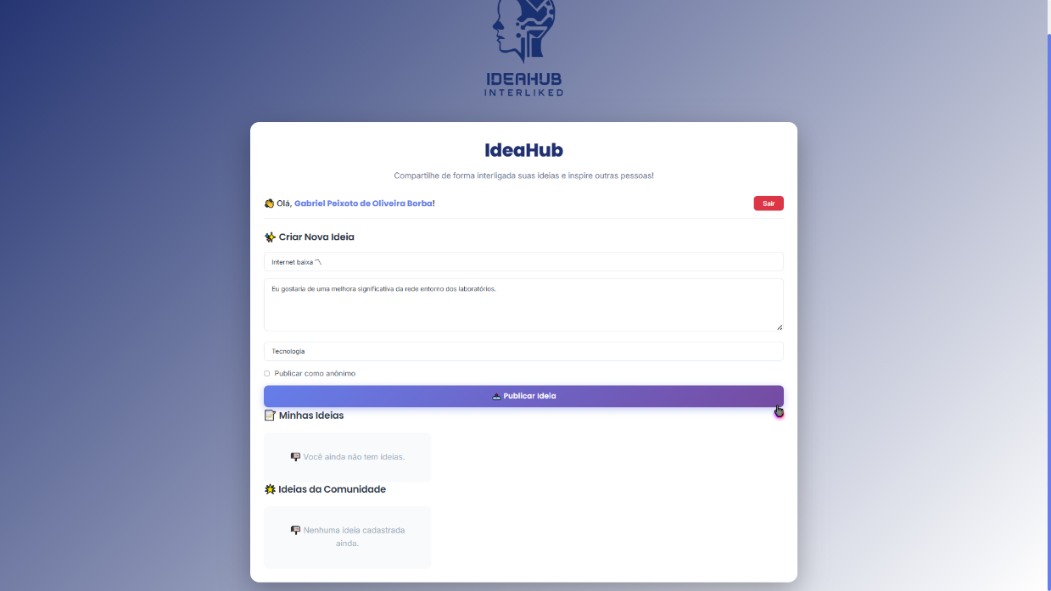
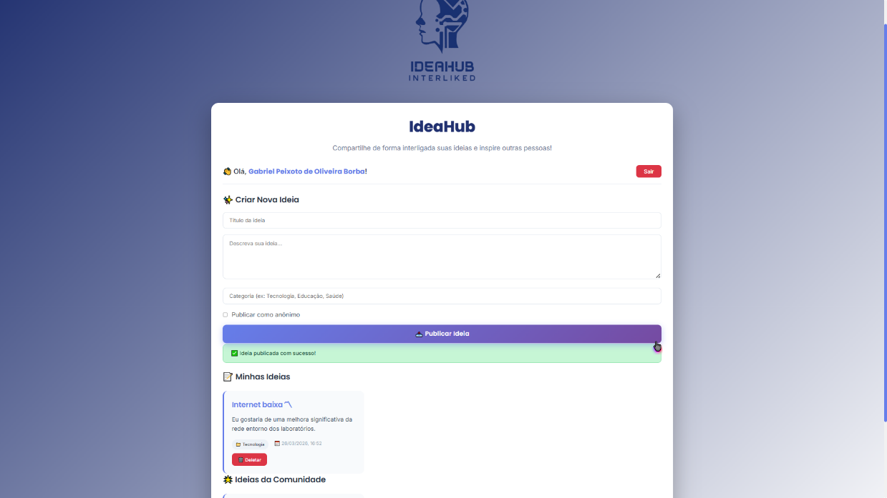
Formulário para cadastro de novas ideias, com opção de anonimato.
Tela 4 – Listagem de Ideias
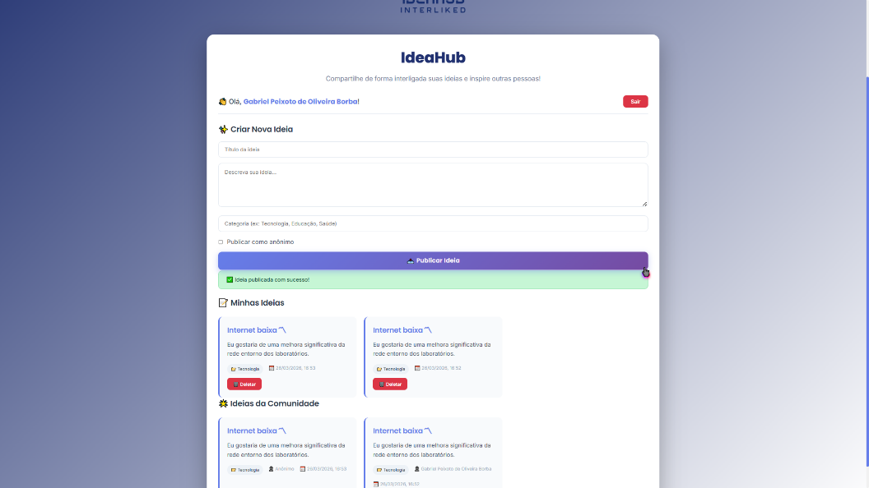
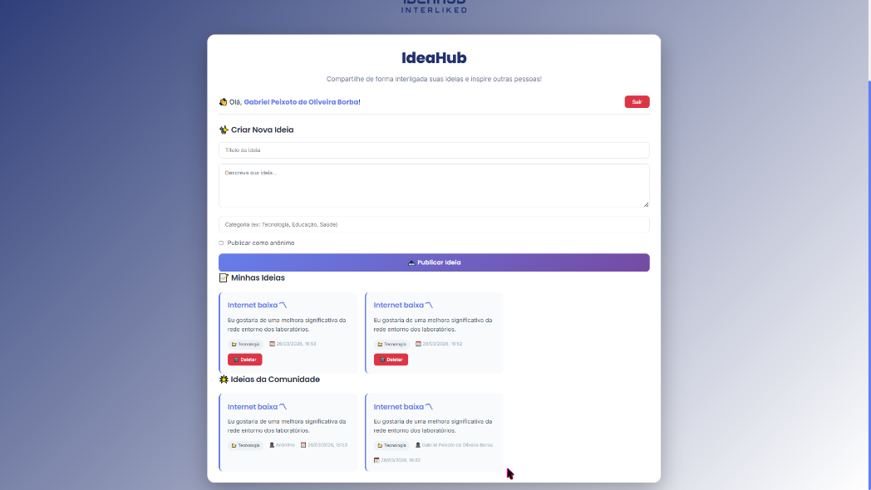
Lista de ideias registradas, exibindo título, descrição e autor.

Demonstração de Código Relevantes
- Código 1 – Estrutura do Banco de Dados (SQL)
-- Tabela de usuários
CREATE TABLE usuarios (
id INT AUTO_INCREMENT PRIMARY KEY,
nome VARCHAR(100) NOT NULL,
email VARCHAR(100) UNIQUE NOT NULL,
senha VARCHAR(255) NOT NULL,
tipo VARCHAR(50) DEFAULT 'aluno',
data_cadastro TIMESTAMP DEFAULT CURRENT_TIMESTAMP
);

-- Tabela de ideias
CREATE TABLE ideias (
id INT AUTO_INCREMENT PRIMARY KEY,
titulo VARCHAR(255) NOT NULL,
descricao TEXT,
categoria VARCHAR(100),
data_publicacao TIMESTAMP DEFAULT CURRENT_TIMESTAMP,
id_usuario INT NOT NULL,
anonima TINYINT(1) DEFAULT 0,
FOREIGN KEY (id_usuario) REFERENCES usuarios(id) ON DELETE CASCADE
);
- Código 2 – Server.js (Back-End)
const express = require('express');
const mysql = require('mysql2');
const app = express();
const port = 3000;

// Middleware
app.use(express.json());
app.use(express.static('public'));

// Conexão com o banco de dados
const connection = mysql.createConnection({
host: 'localhost',
user: 'root',
password: '',
database: 'ideahub'
});

// Endpoint de Cadastro
app.post('/cadastrar', (req, res) => {
const { nome, email, senha, tipo } = req.body;

connection.query(
'INSERT INTO usuarios (nome, email, senha, tipo) VALUES (?, ?, ?, ?)',
[nome, email, senha, tipo || 'aluno'],
(err, result) => {
if (err) {
if (err.code === 'ER_DUP_ENTRY') {
return res.status(400).json({ erro: 'Email já cadastrado!' });
}
return res.status(500).json({ erro: 'Erro ao cadastrar' });
}
res.json({ sucesso: true, mensagem: 'Cadastro realizado!' });
}
);
});

// Endpoint de Login
app.post('/login', (req, res) => {
const { email, senha } = req.body;

connection.query(
'SELECT id, nome, email, tipo FROM usuarios WHERE email = ? AND senha = ?',
[email, senha],
(err, results) => {
if (results.length === 0) {
return res.status(401).json({ erro: 'Email ou senha incorretos!' });
}
res.json({ sucesso: true, usuario: results[0] });
}
);
});

// Endpoint para listar ideias
app.get('/ideias', (req, res) => {
connection.query(
`SELECT i.*, u.nome as autor_nome
FROM ideias i
LEFT JOIN usuarios u ON i.id_usuario = u.id
ORDER BY i.data_publicacao DESC`,
(err, results) => {
res.json(results || []);
}
);
});
- Código 3 – Script.js (Front-End)
let usuarioLogado = null;

// Função de Cadastro
async function fazerCadastro() {
const nome = document.getElementById('cadastroNome').value.trim();
const email = document.getElementById('cadastroEmail').value.trim();
const senha = document.getElementById('cadastroSenha').value;

if (!nome || !email || !senha) {
showMessage('Preencha todos os campos!', 'error');
return;
}

try {
const response = await fetch('/cadastrar', {
method: 'POST',
headers: { 'Content-Type': 'application/json' },
body: JSON.stringify({ nome, email, senha, tipo: 'aluno' })
});

const data = await response.json();

if (response.ok && data.sucesso) {
showMessage('✅ Cadastro realizado com sucesso!');
showLogin();
} else {
showMessage(data.erro || 'Erro ao cadastrar', 'error');
}
} catch (error) {
showMessage('Erro de conexão', 'error');
}
}

// Função para carregar ideias
async function carregarTodasIdeias() {
try {
const response = await fetch('/ideias');
const ideias = await response.json();

const container = document.getElementById('todasIdeias');

if (!ideias || ideias.length === 0) {
container.innerHTML = '<div class="empty-state">📭 Nenhuma ideia cadastrada</div>';
return;
}

container.innerHTML = ideias.map(ideia => `
<div class="ideia-card">
<h3>${escapeHtml(ideia.titulo)}</h3>
<p>${escapeHtml(ideia.descricao)}</p>
<div class="ideia-meta">
<span class="categoria">📁 ${escapeHtml(ideia.categoria)}</span>
<span>👤 ${ideia.anonima ? 'Anônimo' : escapeHtml(ideia.autor_nome)}</span>
<span>📅 ${formatarData(ideia.data_publicacao)}</span>
</div>
</div>
`).join('');
} catch (error) {
console.error('Erro:', error);
}
}
- Codigo 4 – Style.css (Front-End)
/* Importação de fontes modernas */
@import url('https://fonts.googleapis.com/css2?family=Inter:wght@300;400;500;600;700&family=Poppins:wght@400;500;600;700;800&display=swap');

/* Configuração global */
body {
font-family: 'Inter', sans-serif;
background: linear-gradient(135deg, #667eea 0%, #764ba2 100%);
min-height: 100vh;
}

/* Cards de ideias com efeito hover */
.ideia-card {
background: #f8fafc;
border-radius: 12px;
padding: 20px;
transition: all 0.3s;
border-left: 4px solid #667eea;
}

.ideia-card:hover {
transform: translateY(-5px);
box-shadow: 0 8px 25px rgba(0,0,0,0.1);
}

/* Botões com gradiente */
.btn-primary {
background: linear-gradient(135deg, #667eea 0%, #764ba2 100%);
transition: all 0.3s;
}

.btn-primary:hover {
transform: translateY(-2px);
box-shadow: 0 5px 15px rgba(102,126,234,0.4);
}

Resultados Alcançados
Cadastro e Login
Conseguimos implementar o registro e a autenticação completos. No começo, encontramos um erro 500 que nos impediu de avançar por algumas horas. O motivo foi simples: a tabela não possuía a coluna "senha" porque tentamos dividir em duas tabelas sem necessidade. Após fazermos as correções e retornarmos a uma tabela única, tudo começou a funcionar. Testamos todas as situações: erro para e-mail duplicado, bloqueio para campos vazios e rejeição de senha curta. Realizaram-se 15 testes manuais, e todos foram aprovados. A lição aprendida foi que, por vezes, a solução mais simples é a mais eficaz.
API e Backend
Criamos seis endpoints que satisfazem todas as demandas. A listagem de ideias foi o maior desafio, pois precisávamos realizar um JOIN com a tabela de usuários para mostrar o autor, mantendo a opção de anonimato. Durante os testes, a API levou, em média, 80 ms para listar e 120 ms para cadastrar. O ponto crucial foi assegurar que os usuários só possam excluir suas próprias ideias. Realizamos a verificação no backend e realizamos testes rigorosos. Todas as tentativas de excluir ideias de outros usuários foram impedidas, retornando o status 403.
Frontend e Experiência do Usuário
A interface tornou-se clara e fácil de usar. Utilizamos as fontes Poppins e Inter por sua modernidade e legibilidade. Realizamos testes com usuários reais e todos conseguiram se cadastrar e compartilhar uma ideia em menos de um minuto, sem precisar de instruções. A única dúvida levantada foi em relação ao checkbox "publicar como anônimo", que alguns não compreenderam de imediato. O design responsivo foi avaliado em desktop, tablet e mobile, apresentando desempenho impecável em todas as resoluções.
Testes Realizados
Realizamos três conjuntos de testes. A primeira validou o registro: endereços de e-mail válidos e inválidos, senhas de tamanhos variados, caracteres especiais. Tudo se foi. A segunda testou o login: combinações incorretas resultaram corretamente em erro 401, enquanto um login bem-sucedido redirecionou para a área principal. A terceira testou o CRUD de ideias: publicamos ideias públicas e anônimas, e verificamos que as anônimas aparecem como "Anônimo" na listagem. Além disso, a exclusão só é possível para ideias do próprio usuário, após confirmação.
Desafios e Aprendizados
A principal lição foi a relevância de acompanhar o servidor durante o desenvolvimento do frontend. Passamos horas tentando resolver problemas no frontend, quando na verdade o Node.js estava travado no terminal. Além disso, aprendemos a diferença entre TIMESTAMP e DATETIME no MySQL. O TIMESTAMP gerou erros de "invalid default value" até que fizemos a substituição por DATETIME.
Outro aspecto relevante foi a organização do código. O script.js chegou a quase 400 linhas antes de passarmos pela refatoração e divisão por responsabilidades: autenticação, funções de ideia e utilitários. Isso simplificou bastante a correção de erros.
Em relação às ferramentas, aprendemos que o XAMPP requer a execução conjunta do Apache e do MySQL. Adicionamos uma verificação no código que informa de forma clara quando a conexão não é bem-sucedida.

Conclusão da Sprint 1
A Sprint 1 foi concluída com o sistema IdeaHub está funcional, permitindo que usuários se cadastrem, façam login e compartilhem ideias de forma pública ou anônima.
Principais entregáveis:
- API REST completa com 6 endpoints
- Interface responsiva e moderna
- Banco de dados estruturado e normalizado
- Sistema de autenticação funcional
- CRUD completo de ideias
- Documentação do código
O sistema está estável e pronto para evoluir na Sprint 2 com novas funcionalidades.

